西 安 邮 电 大 学
（计算机学院）

课内实验报告

实验名称： 基于UML的软件体系结构建模

专业名称： 软件工程
班 级： 软件2003
学生姓名： 葛玉菲
学 号： 04203103
指导教师： 高巍然
实验日期： 2022-10-20

- 实验目的及实验环境
- 实验目的
掌握 UML 建立 RUP4+1 软件体系结构模型的基本方法，学习掌握一种 UML建模工具。
2.实验环境
（1）硬件
  - CPU：Intel® Core™ i5-1035G1 CPU @ 1.00GHz × 8
  - 内存：15.3 GiB
  - 硬盘空间：512.1 GB
（2）软件
  - 操作系统名称及版本：Ubuntu 20.04.5 LTS
  - 工具：startUNL

- 实验内容
案例：影院管理系统
1. 场景视图：
(1) 绘制出系统的用例图①。
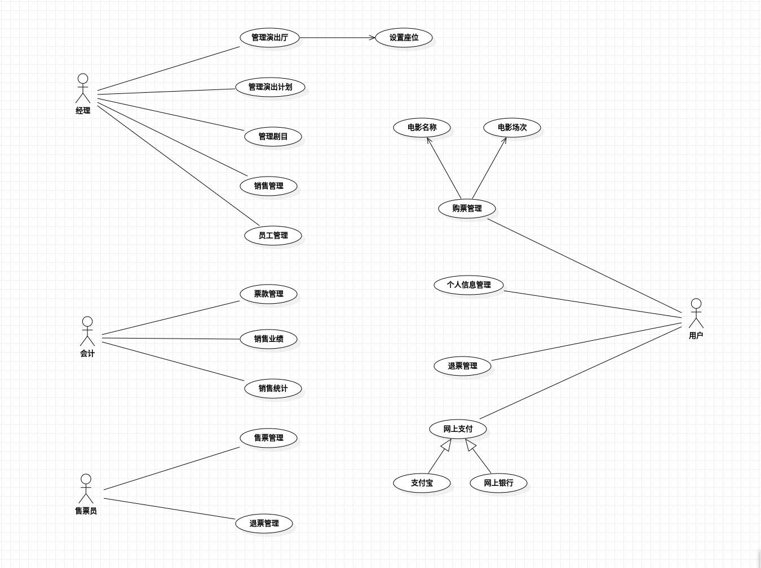

- 选取一个用例绘制系统的活动图②。

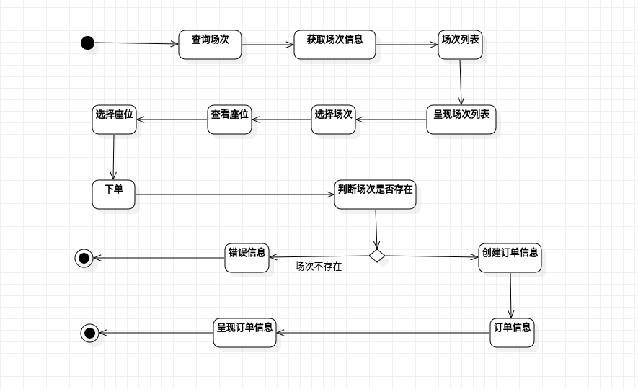
2. 逻辑视图
(1) 选择一个典型的主题，绘制出系统的：
1) 概念类图③。
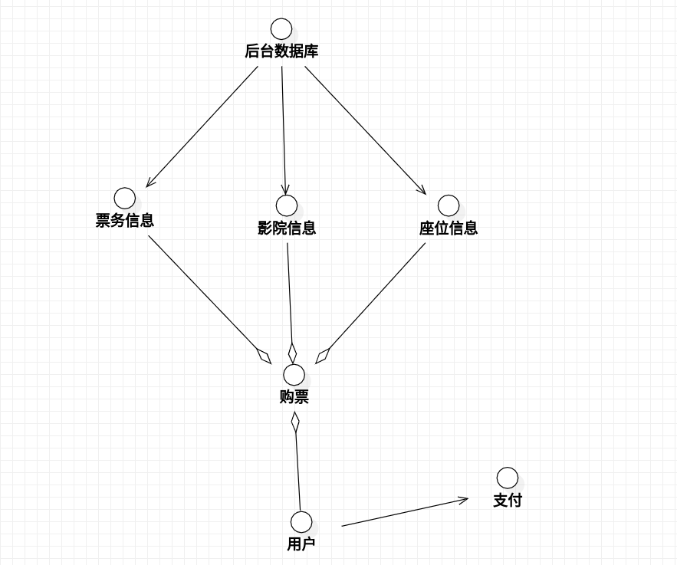
- 逻辑类图④。
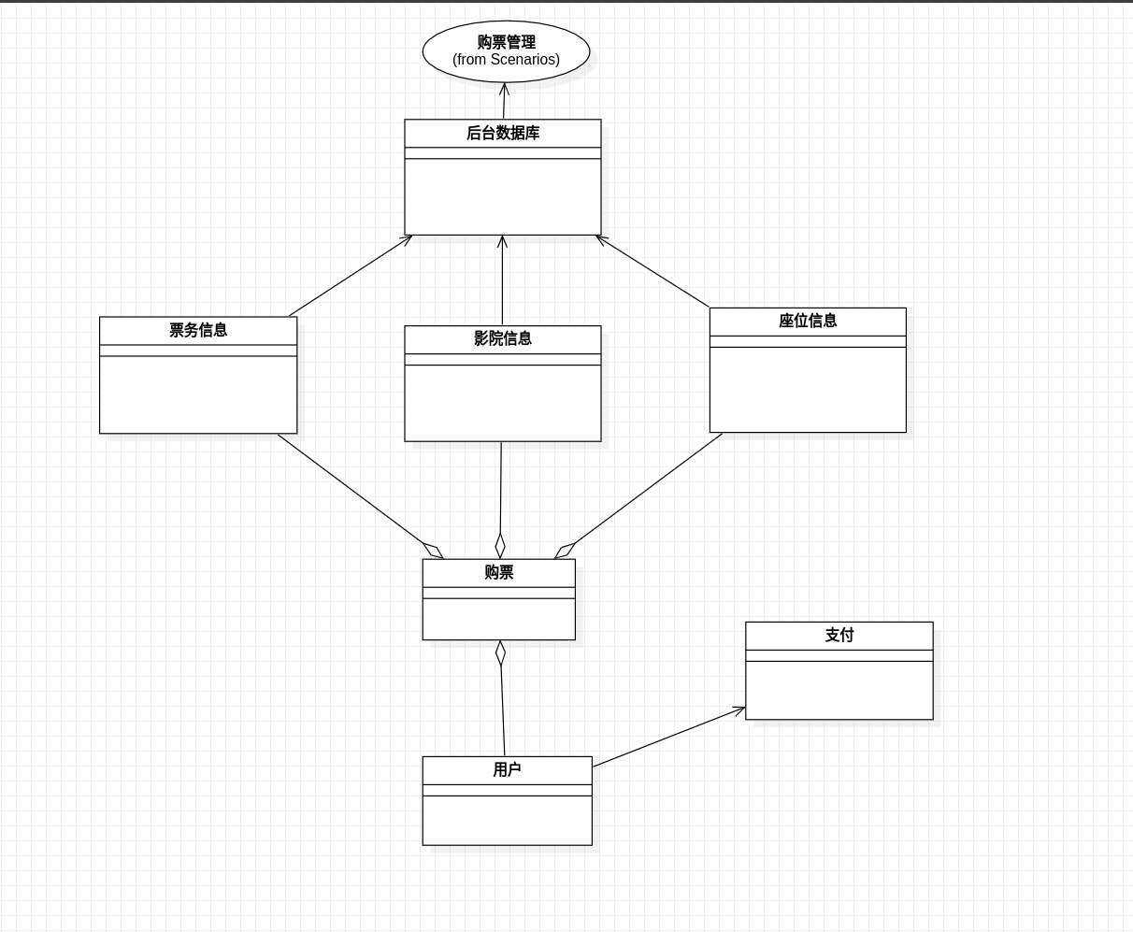

- 选择一个类，绘制出描述其活动的的状态图⑥。
3. 过程视图
(1) 选取一个用例场景绘制系统的顺序图⑦。
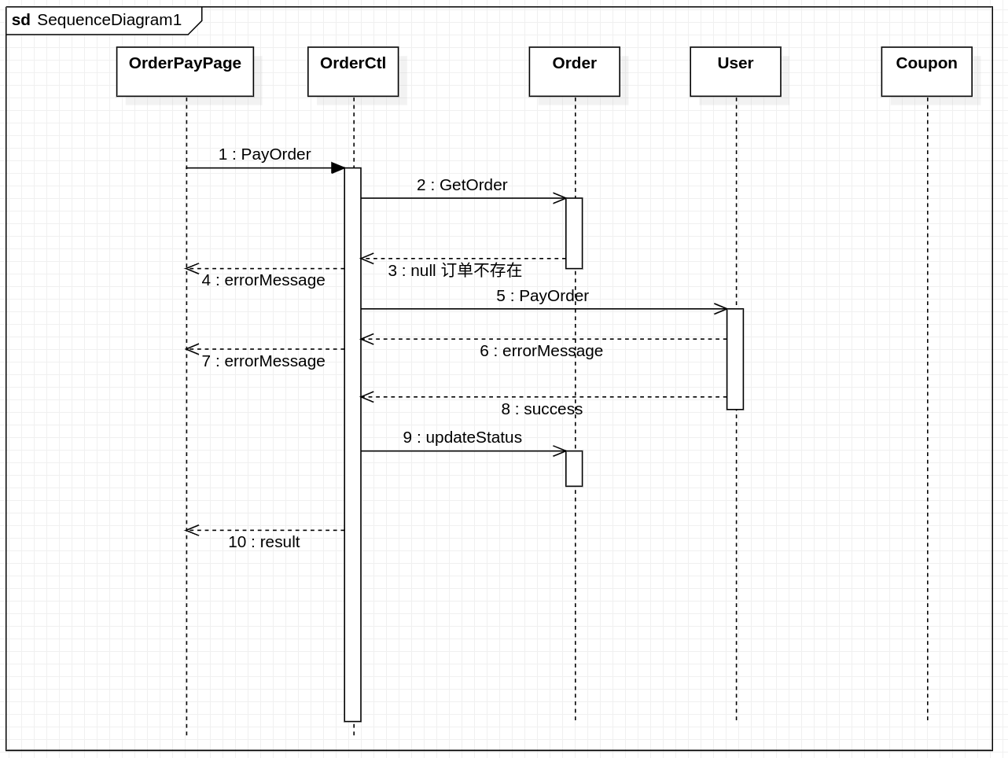
- 实施视图(1) 按照分层结构绘制系统的包图⑧。
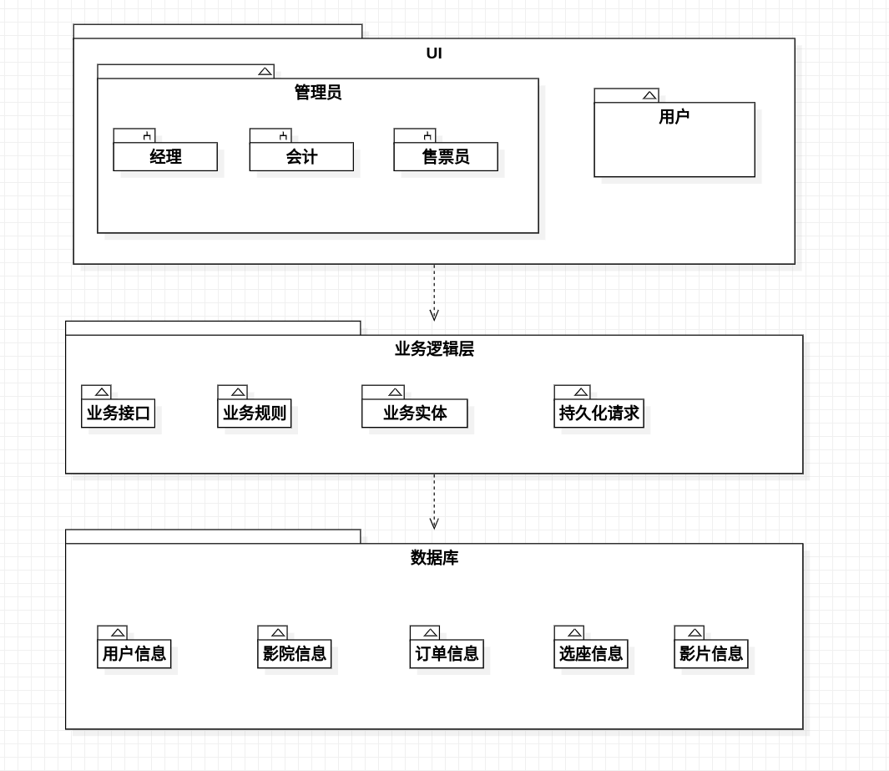

- 选择一个典型的主题，绘制出系统的构件图⑨。
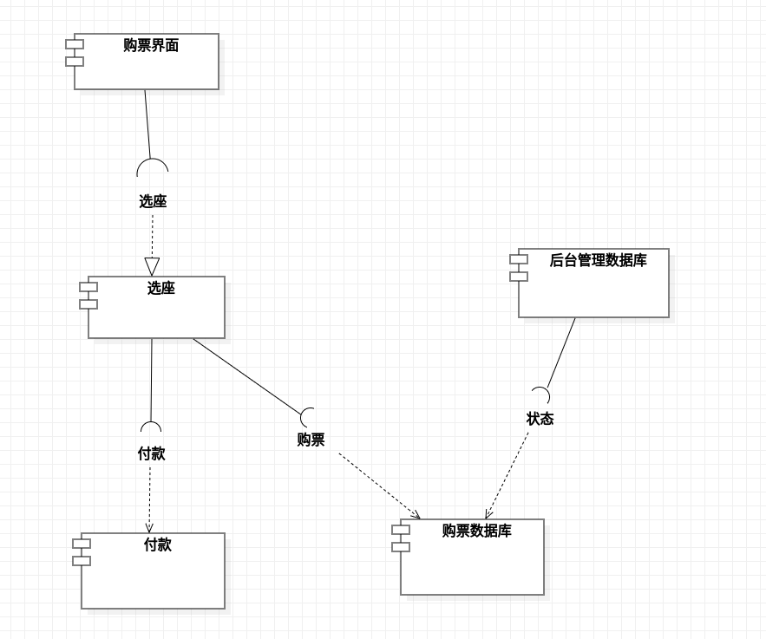
5. 物理视图
(1) 绘制出系统的部署图⑩。
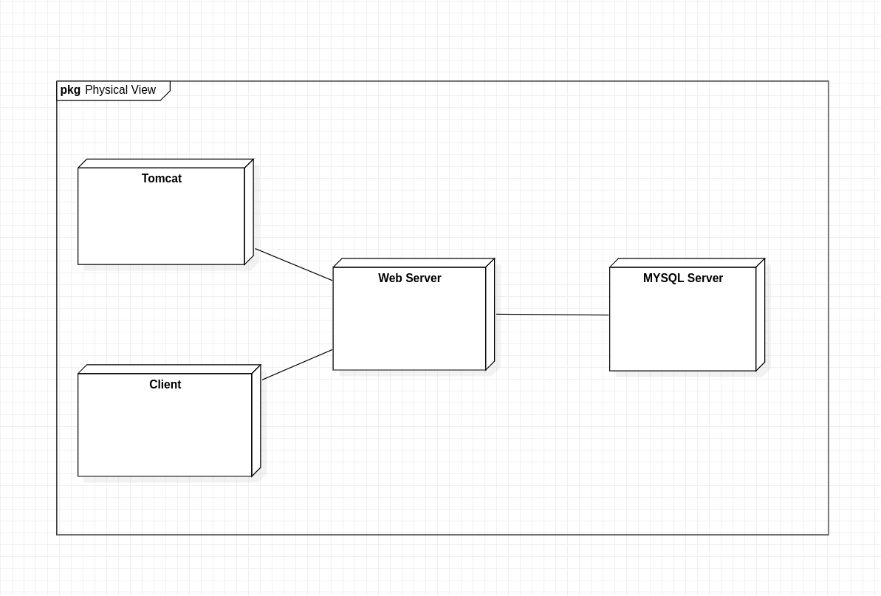

三．主要实验步骤截图

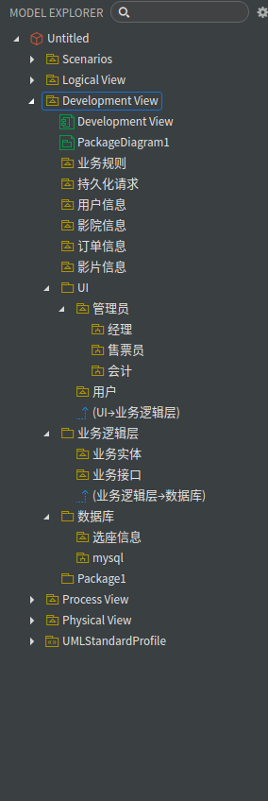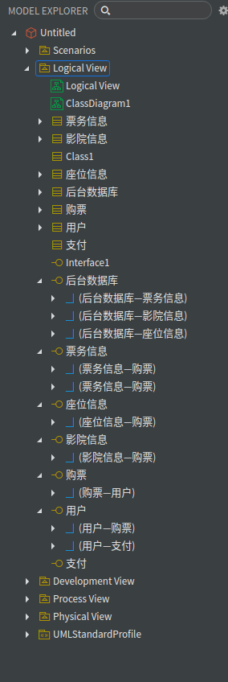
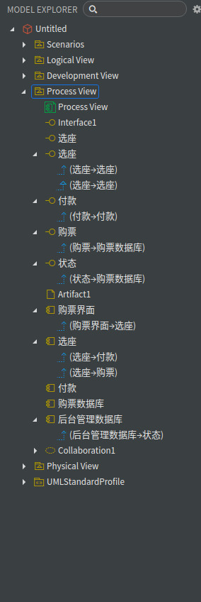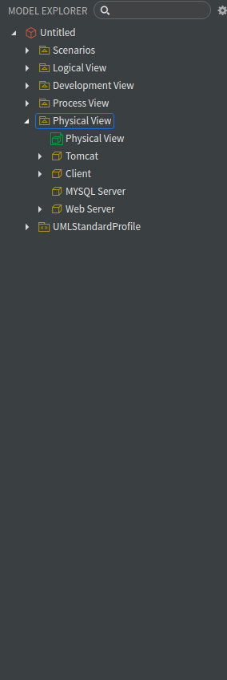

四. 实验结果

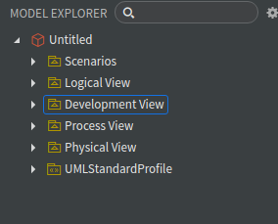

- 附录：模型文件（电子版）

